根据臧传斌论文公式进行仿真，仅有双平台的内容

使用的程序：E:\坚果云同步文件夹\毕设——非合作多目标定位\FinalCode\TOA\TOA_ZCB.m

首先是双平台TOA

观测范围水平(0,2000)m，竖直(0, 2000)m,两个观测平台，位置分别为(500, 1000)m(1500, 1000)m

对其进行误差分析

假设平台位置水平方向误差的均方根为2m,竖直方向误差的均方根为2m，测时误差为1ms,声速误差为1.5m/s，得到的误差分析结果如下：

errornor = [2^2, 2^2, 0.002^2, 1.5^2]; % dx^2 dy^2 t1^2 c^2 误差

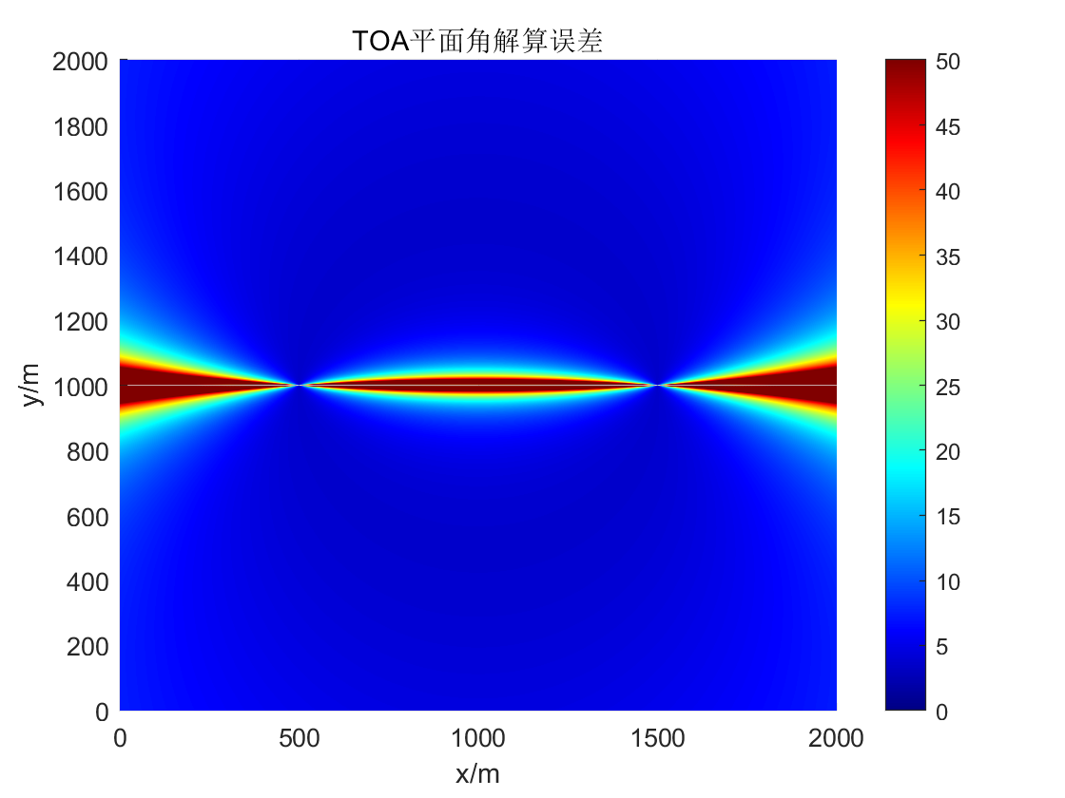

平均定位误差为5.354732185451039米

[2^2, 2^2, 0.001^2, 1.5^2]

增大测时误差为3ms

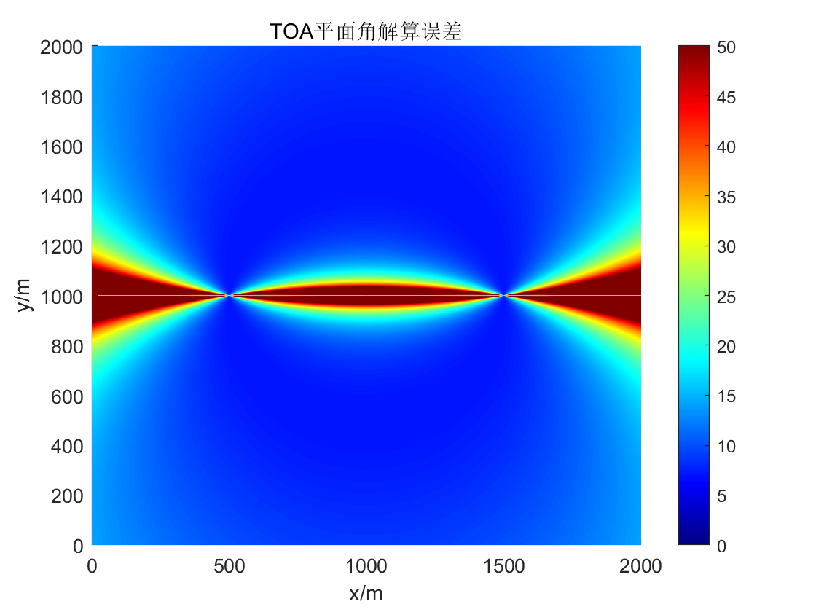

[2^2, 2^2, 0.003^2, 1.5^2]

平均定位误差为10.253531498252329米

对声速测量误差进行分析，假设平台位置水平方向误差的均方根为2m,竖直方向误差的均方根为2m，测时误差为1ms, 声速误差为1.5m/s



5.354732185451039

声速测量误差变为3m/s,

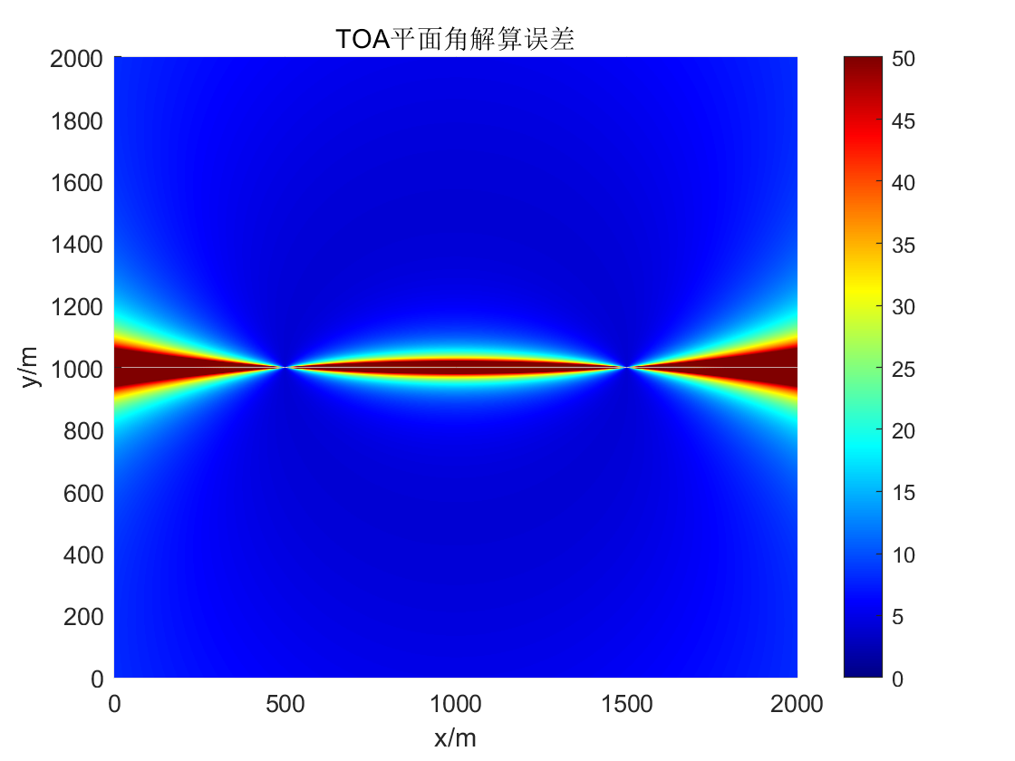

平均定位误差为5.919879170660289